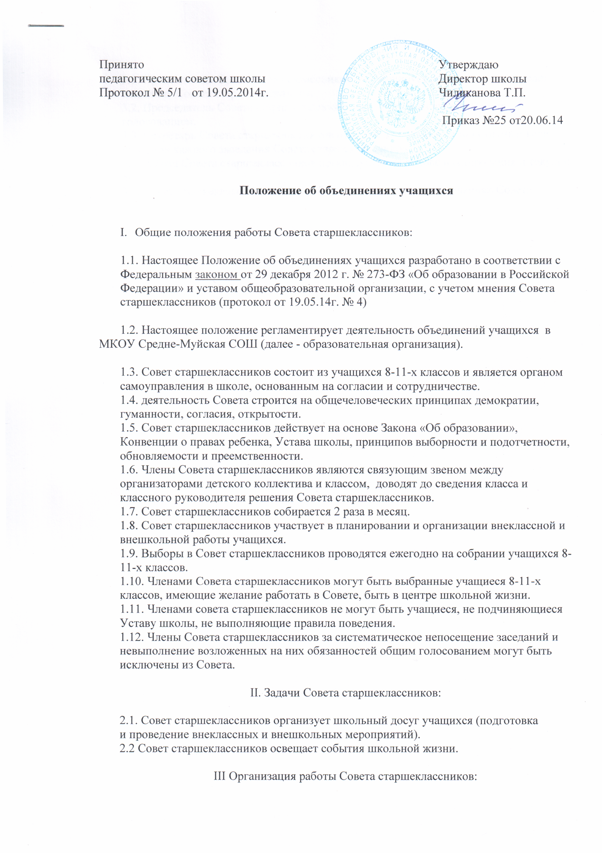
Принято Утверждаю:
на педсовете Директор школы
протокол № 5/1 Чиликанова Т.П.
от19.05.2014г. приказ № 25 от 20.06.2014 г.

Положение об объединениях учащихся

I. Общие положения работы Совета старшеклассников:
1.1. Совет старшеклассников состоит из учащихся 8-11-х классов и является органом самоуправления в школе, основанным на согласии и сотрудничестве.
1.2. деятельность Совета строится на общечеловеческих принципах демократии, гуманности, согласия, открытости.
1.3. Совет старшеклассников действует на основе Закона «Об образовании», Конвенции о правах ребенка, Устава школы, принципов выборности и подотчетности, обновляемости и преемственности.
1.4. Члены Совета старшеклассников являются связующим звеном между организаторами детского коллектива и классом, доводят до сведения класса и классного руководителя решения Совета старшеклассников.
1.5. Совет старшеклассников собирается 1 раз в месяц.
1.6. Совет старшеклассников участвует в планировании и организации внеклассной и внешкольной работы учащихся.
1.7. Выборы в Совет старшеклассников проводятся ежегодно на собрании учащихся 8-11-х классов.
1.8. Членами Совета старшеклассников могут быть выбранные учащиеся 8-11-х классов, имеющие желание работать в Совете, быть в центре школьной жизни.
1.9. Членами совета старшеклассников не могут быть учащиеся, не подчиняющиеся Уставу школы, не выполняющие правила поведения.
1.10. Члены Совета старшеклассников за систематическое непосещение заседаний и невыполнение возложенных на них обязанностей общим голосованием могут быть исключены из Совета.

II. Задачи Совета старшеклассников:
2.1. Совет старшеклассников организует школьный досуг учащихся (подготовка
и проведение внеклассных и внешкольных мероприятий).
2.2 Совет старшеклассников освещает события школьной жизни.

III Организация работы Совета старшеклассников
3.1. Председатель Совета старшеклассников координирует работу секторов, ведет заседания Совета старшеклассников.
3.2. Председатель Совета старшеклассников выбирается из членов Совета голосованием.
3.3. Секретарь Совета старшеклассников отвечает за документацию Совета и ведет протокол каждого заседания Совета старшеклассников.
3.4. Работа Совета старшеклассников организуется на основе планирования и текущих дел.
3.5. Совет старшеклассников часть работы осуществляет на заседаниях Совета.

